

伏見区羽束師にあるアンティークと雑貨のお店 Princess M Classic（プリンセスエムクラシック）

10月にリニューアルオープンを行うにあたって、現行品家具の割引フェアを行いま～す！
家具類はすべて20%（以上）OFF！ WEBで購入された方、持ち帰れない方のために 運賃を半額負担 致します。
テーブル、チェアーや、タンス、サイドテーブルからライトまで～！ 8月25日（土）～9月30日（日）！
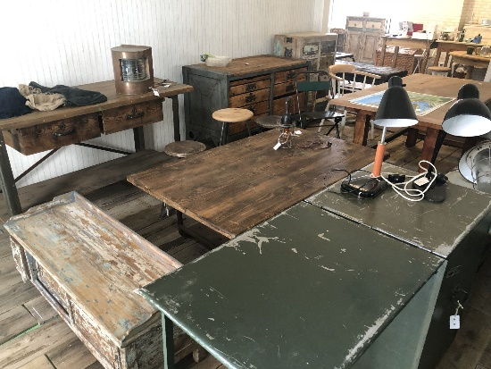
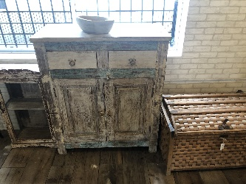
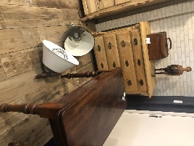

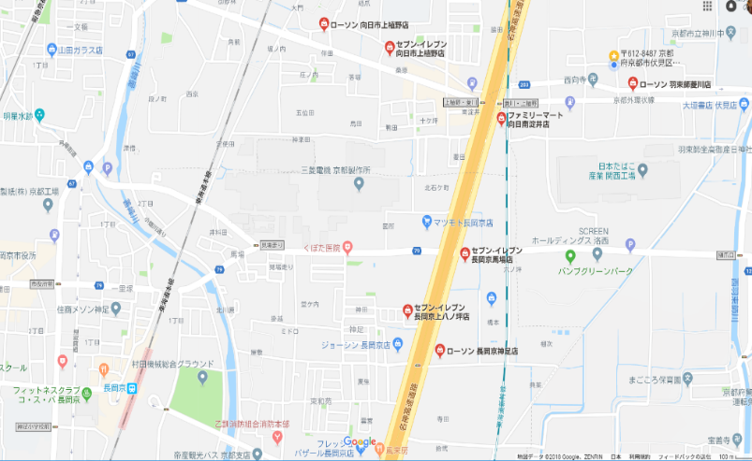
WE ARE HERE!


上植野・菱川交差点
店舗、WEBショップでお待ちしております！

